ПРИСТУПНИЦА
Прихватам принципе Националног кластера беспилотних летелица и блиских сектора и желим да постанем члан кластера. Потврђујем да су тачни следећи подаци:
Име и Презиме
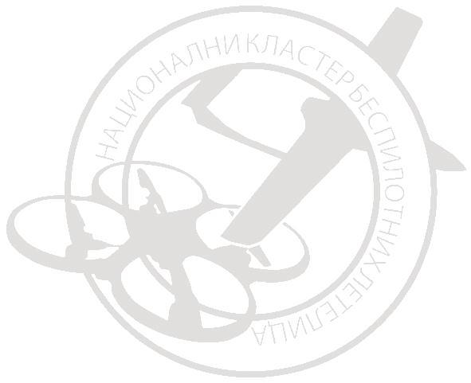
Јединствен матични број правног субјекта
Фирма или радња
Место
Адреса
Телефон
Е-маил
Делатност лица
Телефон (мобилни и фиксни)
Е-маил
Летелица опис
Удружењу могу да допринесем | Искуством у побољшању рада и промоцији

Датум попуњавања: Потпис
___________________ ___________________________

